Livrable 1 Projet SI3

# Personae

Nos personae font partie d’une famille :

* Un père de 40 ans, ingénieur en informatique, aime contrôler et automatiser sa maison
* Une mère de 40 ans, prof d'histoire dans un lycée
* Un fils de 6 ans, très curieux
* Une fille de 22 ans, habite dans un studio pendant la semaine pour être proche de son école mais revient chez ses parents le week-end

# Architecture

Afin de communiquer avec les différents capteurs de HomeIO, nous lancerons HomeIO_MQTT.exe afin de publier les données de HomeIO sur notre broker, ce broker enverra ses données à un service ThingSpeak sur lequel nous ferons nos requêtes HTTP (ThingSpeak dispose d’une API REST) avec notre application Angular.

Notre application contient des utilisateurs « Objets connectés », afin d’implémenter la partie SmartHome nous avons pensé à créer un utilisateur Objet connecté par fonctionnalité implémentée.

Exemple : nous proposerons un service « alerte intrusion pièce » qui aura donc un utilisateur du même nom. Lorsque nous détecterons une intrusion dans une pièce, c’est cet utilisateur qui créera un incident.

# Scénarios

## Mise en place d’alarme d’intrusion personnalisée.

La mère dispose d'un bureau (Pièce N sur HomeIO) dans lequel elle ne souhaite que personne ne rentre, car elle y stocke des documents très importants. Lorsque les enfants sont seuls à la maison et qu'ils entrent dans la pièce, les capteurs de mouvement les détectent et un incident est créé et affecté à la mère. (Pour prévenir les enfants qu'ils doivent sortir on pourrait activer l'alarme pendant quelques secondes).  
Il faudra développer une page « alerte intrusion » qui permettra de choisir des actionneurs à activer lorsqu’un capteur de mouvement détecte quelque chose.

Capteur : Capteur de mouvement  
Actionneur : Application qui créera un incident (alarme si nous avons assez de temps) 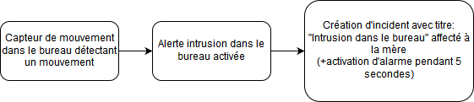

## Volets intelligents

Pour faire des économies de climatisation les volets se ferme si la température dans une pièce augmente trop (et s’il n’y a personne dans la pièce). S’il fait froid et jour ils s’ouvrent.

Capteur : Thermostat de la pièce, Capteur de mouvement  
Actionneur : Moteur volet de la pièce

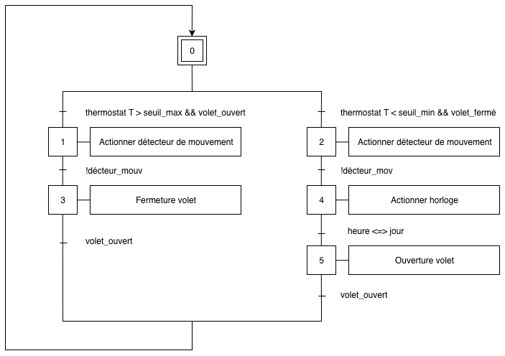

## Alerte d’intrusion

La famille part en vacances et souhaite que la maison les alerte si quelque chose bouge dans la maison (probable cambrioleur), l'alarme pourrait être activée en cas de mouvement. Cela pourrait se faire par l’ajout d’un mode « vacances » sur l’application qui activerait l’alerte intrusion dans toutes les pièces. L’activation du mode « vacances » pourra se faire par le changement d’une valeur dans notre base de données

Capteur : Capteur de mouvement, Capteur de porte  
Actionneur : Application et/ou alarme

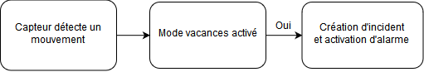

## Détection du fils se levant la nuit

Le fils de 6 ans se lève souvent la nuit pour aller chercher à manger dans le frigo, il utilise sa petite lampe torche pour se guider dans l'obscurité. Les parents voudraient être alertés lorsque l'enfant se lève, cela pourrait être possible à l'aide des capteurs de luminosité et capteurs de mouvement.

Capteur : Capteur de mouvement, capteur de luminosité  
Actionneur : Application

